TD/TP : Équipements de réseaux adressage IP

I- Concentrateur et Commutateur

1. Rappeler brièvement le rôle d’un hub

Un hub est un appareil permettant d'interconnecter physiquement plusieurs appareils.

2. Dans quelle couche du modèle OSI agit-il ? Expliquer ce que cela veut dire

Un hub agit dans la couche du modèle physique , Transmission des signaux sous forme numérique ou analogique .

3. Rappeler brièvement le rôle d’un switch

Un switch, commutateur ou commutateur réseau en français, est un équipement qui fonctionne comme un pont multiports et qui permet de relier plusieurs segments d'un réseau informatique entre eux.

4. Dans quelle couche du modèle OSI agit-il ? Expliquer ce que cela veut dire

Il agit dans la deuxième couche du modèle OSI, gère les communications entre 2 machines directement connectées entre elles, ou connectées à un équipement qui émule une connexion directe
.
5. Rappeler brièvement le rôle d’un routeur

C'est un dispositif d’interconnexion de réseaux informatiques permettant d’assurer le routage des paquets entre deux réseaux ou plus afin de déterminer le chemin qu’un paquet de données va emprunter.

6. Dans quelle couche du modèle OSI agit-il ? Expliquer ce que cela veut dire

dans la troisièmes couches , gère les communications de proche en proche, généralement entre machines : routage et adressage des paquets

On utilise le simulateur de réseau Certa. C’est un programme exécutable qui s'appelle
« Simulateur.exe » basé sur l'utilisation de Framework (version 1 ou plus). Il ne nécessite
pas d’installation, il faut juste le copier s’il n’est pas présent sur votre PC et vérifier que
vous avez Framework (Il n'est pas nécessaire d'installer des versions récentes de Framework : cela prend beaucoup de temps).

Dessiner 1 concentrateur (hub), 1 commutateur (switch) et 6 stations 1, 2, 3, 4, 5 et 6.

Dans le menu « Options » du simulateur, aller sur « Ethernet » et décocher l’option « Les
stations s'annoncent » afin de simuler le fonctionnement réel du siwtch.

8.1. Revenir au mode "Conception réseau" et connecter le port 4 du hub au port 4 du
switch. Sélectionner le mode "Ethernet" et observer et noter l’état des ports ? Faire
un click droit sur le port et choisir « configurer câble » noter le type de câble.

L’etat des port est rouge donc mal connecter, paire torsader droit, puis croiser pour le faire fonctionner

8.2. Revenir au mode "Conception réseau" et connecter le port 5 du hub au port 5 du
switch. Sélectionner le mode "Ethernet" et observer et noter l’état des ports ? Faire
un click droit sur le port et choisir « configurer câble » noter le type de câble.

L’etat des port est rouge donc mal connecter, paire torsader droit, puis croiser pour le faire fonctionner

8.3. Revenir au mode "Conception réseau" et connecter le port 5 du hub au port 4 du
switch. Sélectionner le mode "Ethernet" et observer et noter l’état des ports ? Faire
un click droit sur le port et choisir « configurer câble » noter le type de câble.

L’etat des ports et correct, le câble utilisé est un câble paire torsader droit

8.4. Rajouter un PC (st7) le sur le port 5 du siwtch, que se passe-t-il ? Faire un click
droit sur le port et choisir « configurer câble » noter le type de câble.

Le câble ne fonctionne pas, le câble est est une paire torsadé droit

8.5. Déduire une conclusion sur l'utilisation des ports normaux et des ports cascades et
sur l'utilisation des câbles droits et des câbles croisés.

Lorsqu'un ordinateur est connecté à un hub ou à un switch, le câble utilisé est appelée câble droit (en anglais patch cable), ce qui signifie qu'un fil relié à la prise 1 d'un côté est relié à la prise 1 de l'autre côté
le câble droit est fait pour connecter un ordinateur (ou autre périphérique réseau) à un hub ou switch, alors qu'un câble croisé permet de connecter 2 périphériques de meme type entre eux directement (2 ordinateurs, 2 switch ou hub).).

9. Débrancher la station st7. En mode "Ethernet", envoyer une trame de la station 1 en
broadcast (click droit sur la carte réseau de la station 1)
Compléter le tableau suivant en mettant un R devant les stations qui reçoivent la
trame émise :

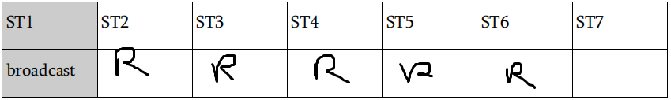

10. Envoyer une trame de la station 1 à la station 3 (pour le choix de l' « Adresse MAC du
destinataire » il suffit d'un click sur la carte réseau de la station souhaitée.

L'adresse MAC est l'adresse physique d'un équipement sur le réseau.
Qui reçoit la trame ? st3

Y a-t-il une différence avec la question précédente ?

Il y a une diffréence, la simulation broadcast envoie la trame dans toute les stations

11. Expliquer le résultat des deux questions précédentes

Les résultats des deux questions

12. En mode « Ethernet », faites un clic droit sur le switch, ensuite « découvrir réseau » afin
que le switch reconnaisse toutes les stations connectées.

13

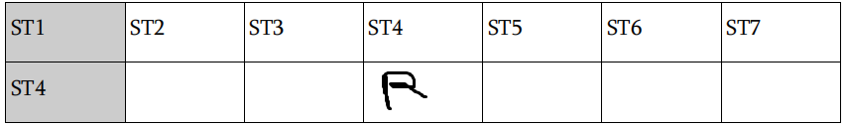
ST2 ; ST3 car le hub ne connais pas l adresse mac du destinaire comme le switch donc il passe par les stations 2, 3.
14. Envoyer une trame de la station 4 à la station 5. Qui reçoit la trame ? Expliquer

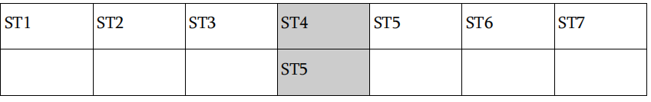
St5 reçoit la trame le switch connais l’adresse du destinataire

15. Envoyer une trame de la station 4 à la station 2. Qui reçoit la trame ? Expliquer
ST3 ST2 ST1 car le hub envoie la tram a toute les stations

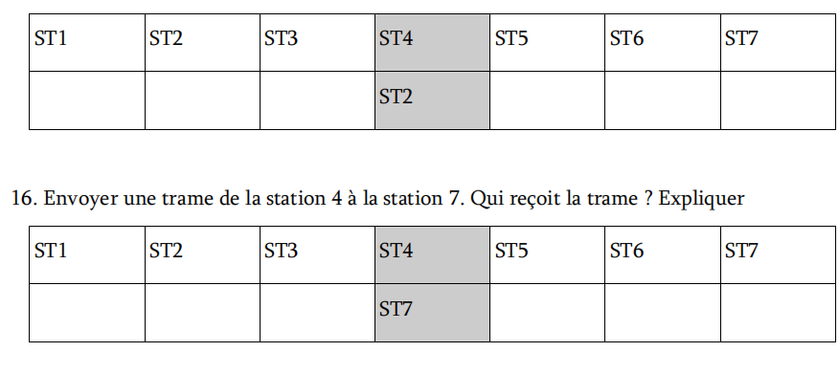
16 . ST7 reçoit la tram car le switch connais l’adresse du destinataire

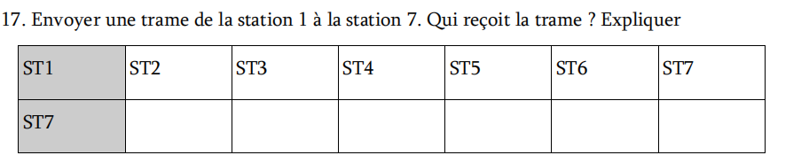
ST2, ST3, le hub ne fait pas de diffréence il envoie la tram à toute les stations donc quand la trame arrive dans le switch donc elle connais l’adresse du destinataire donc St7 reçoit la trame .

18. Sans changer le montage ni envoyer de trames sur le simulateur, répondre
théoriquement aux questions depuis la question 10 en supposant un deuxième hub à la
place du switch.

En supposant un deuxième hub à la place du switch toute les stations recevront la même tram car il n’y a plus de switch par exemple de 1 a 7 ou si depuis la 4 ça fera 4 5 6 7

19. Sans changer le montage ni envoyer de trames sur le simulateur, répondre
théoriquement aux questions depuis la question 10 en supposant un deuxième switch à la
place du hub

En supposant un deuxième switch à la place du hub, au lieu d’envoyer la trame aux différentes stations comme le faisait le hub le switch va directement envoyer par exemple la trame de la stations 1 à la stations 7 sans passer les stations 2 et 3 comme faisait le hub.

20. On propose de rajouter deux stations st8 et st9 au switch. Proposer deux solutions différentes pour cela.

On augmente le nombre de ports normaux . On ajout un deuxième switch ou hub .

Adressage IP

Représenter deux stations st1 et st2 un hub.

21. Affecter à st1 l'adresse IP=192.257.1.1, justifier ce qui se passe.

Il y a une erreur de configuration car le max c est 255

22. Affecter à st1 l'adresse IP=192.168.1.0

22.1. Justifier ce qui se passe.

Erreur de configuration , la première adresse est l adresse résaux et on ne peut l’attribuer à une machine , pour voir on fait un & logique entre un masque et une adresse ip me donne l’adresse réseau on obtient la même adresse car on obtient le même réseau

22.2. On constate que le masque s'affiche automatiquement. Comment le système a-t-il
trouvé le masque ?
Grâce à l’adresse hôte 192 donc classe c 255,255,255, 0

22.3. Changer le masque en 255.255.254.0. Expliquer comment cela a résolu le pro
blème de la question 22.1

Cela a résolu le problème car on est en CIDR avec le 254, masque de sous resaux = plus de classe , la partie réseau c’est 255,255 et 254 , 0 hôte , on met en binaire pour savoir
donc ça fait 255,255 réseau 1111 111 0 0000 0000 hôte 2^9 -2 = 510 machines
pour trouver les sous réseau par exemple la il y a 7 1 donc 2 ^ 7 – 2
23.3. Proposer un masque le plus petit possible qui résout le problème.
Avec le 240 sa fonctionne

24. Quel est le masque par défaut de la classe C. Affecter à st1 l'
le masque par défaut est 255.255.255.0

25. Donner à st2 l'adresse IP consécutive à celle de st1 (celle qui suit immédiatement
l'adresse IP de st1). Est-elle acceptée ? Expliquer.
Oui car ils sont dans le même réseaux

26. D'après les manipulations 23 à 26, conclure en décrivant brièvement la relation entre
classe d'adresse IP et masque de réseau.
Avec la classe d’adresse IP on peut trouver le masque réseau

27. Faire un Ping de st1 vers st2. Noter le résultat.
Les deux pc communique correctement

28. Rajouter une 3e station (st3) et la connecter au hub. Lui donner l'adresse IP =
192.168.1.1. Que se passe-t-il ? Justifier.

29. Changer l'adresse IP du st3 à la valeur 192.168.2.1. Que se passe-t-il ? Expliquer

Hôte non joignable, deux réseaux différent

30. Rajouter 3 autres stations (st4, st5, st6) et les connecter au Hub. Leur donner des adresses
IP valides. Vérifier leur connexion par un Ping à partir de st1. Copier le résultat d'un des
Ping sur votre rapport.

Le test est réussie , ils communiquent entre eux .

II - Routeur, Passerelle et Adressage des hôtes

Créer un réseau avec un hub : hb1 et 4 stations : st1, st2, st3 et st4.
Passer en mode IP et attribuer à chaque machine une adresse IP dans le réseau :
192.168.1.0 /24 (clic droit sur la carte réseau de la machine, matérialisée par un carreau
vert).
1. Noter les adreses IP choisies sur votre rapport :

IP(st1) = 192,168,1,1
IP(st2) = 192,168,1,2
IP(st3) = 192,168,1,3
IP(st4) = 192,168,1,4

2. À partir de st1 (en mode « pas démo ») envoyer un « ping » sur st4. Commenter ce qui se
passe.

Un ping est une commande qui envoie des trames à une station et attend une
réponse. Cela permet de vérifier si la station est bien présente et est bien connectée
au réseau.

Toute les stations reçoivent la trame et la réponses.

3. Modifier l’adresse de st4 en 192.168.10.1/24. À partir de st1 envoyer un « Ping » sur st4.
Commenter ce qui se passe.

Un autre réseaux donc l’hôte n’est pas joignable

4. Dire brièvement ce qu’est un routeur.
Le routeur permet la communication entre le réseaux local et internet.

5. Créer deux réseaux différents (ayant deux adresses réseaux différentes) : un réseau à
gauche avec un concentrateur et 4 postes : st1, st2, st3 et st4 avec l’adresse réseau
192.168.1.0/24 et un réseau à droite avec un commutateur et 3 postes : st5, st6 et st7 avec
l’adresse réseau 172.16.0.0/16.
Pour faire communiquer les deux réseaux essayons de connecter le hub au commutateur.
Depuis st1 faire un ping sur st7. Pourquoi la station st7 n’est pas joignable ?

La stations 7 est non joignable car il s’agit d’un autre réseaux

6. Supprimer la connexion entre le hub et le switch. Ajouter un ordinateur entre les deux
réseaux pour servir de routeur. Pour cela rajouter lui une deuxième carte réseau (clic
droit sur le PC). Relier chaque carte réseau de ce PC à un réseau. La carte réseau à
gauche du routeur appartient maintenant au réseau de gauche. Elle doit avoir une
adresse IP dans ce réseau, par exemple : 192.168.1.254/24. De même la carte de droite
appartient au réseau de droite. Donnons-lui l’adresse : 172.16.0.254/16.

7. Depuis st1, envoyer un Ping sur st7. Pourquoi st7 n’est pas joignable ?

L’hôte n’est pas joignable car il s’agit d’un autre réseaux mais le pc qui sert de routeur ne connaît pas le chemin donc on doit dire a st1 cette information pour pouvoir communiquer

8. On constate que pour passer de st1 à st7 il faut passer par la carte 192.168.1.254 du
routeur. Il faut donc dire cette information à st1. On dit que cette carte forme une
passerelle (ou gateway) vers le réseau de droite.
En mode « configuration IP » préciser la passerelle pour st1. Activer le routage sur le PC
routeur. Envoyer de nouveau un ping de st1 vers st7 et commenter ce qui se passe.
</h

En informatique, une passerelle (en anglais, gateway) est le nom générique d'un dispositif permettant de relier deux réseaux informatiques de types différents, par exemple un réseau local et le réseau Internet.

St7 à reçut la trame mais ne répond pas a st1

9. st7 doit répondre à st1 pour dire qu’il a bien reçu le ping, mais il aura le même problème
de passerelle car st1 n’est pas sur le même réseau.
Résoudre ce problème et vérifier que le ping et sa réponse se passent bien.

Pour résoudre le problème on ajoute a st7 l’information sur la passerelle permettant le bon déroulement du routage par exemple pour st7 on met comme passerelle la carte 172.16.0.254 .

